МИНИСТЕРСТВО НАУКИ И ВЫСШЕГО ОБРАЗОВАНИЯ РОССИЙСКОЙ ФЕДЕРАЦИИ ФЕДЕРАЛЬНОЕ ГОСУДАРСТВЕННОЕ БЮДЖЕТНОЕ ОБРАЗОВАТЕЛЬНОЕ УЧРЕЖДЕНИЕ ВЫСШЕГО ОБРАЗОВАНИЯ
ВЯТСКИЙ ГОСУДАРСТВЕННЫЙ УНИВЕРСИТЕТ
Институт математики и информационных систем
Факультет автоматики и вычислительной техники
Кафедра систем автоматизации управления
Расчётно-графическая работа №4
по дисциплине
«Электронные устройства автоматики»
Вариант 7

Выполнил:
ст. гр. УТб-2302-02-20
Рамешк Асли А.М.
Проверил:
Вахрушев В.Ю.

Киров 2026
Содержание

1 Задача 4. Схемные функции электрических цепей 3

Задача 4. Схемные функции электрических цепей
Исходная схема изображена на рисунке 1.

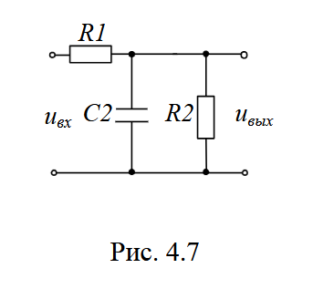

Рисунок 1. Исходная схема
Параметры входного сигнала:
U_{m} = 25 В, T = 6 мкс, q = 1,5.
Номиналы элементов:
R₁ = 13 кОм, R₂ = 19 кОм, C₂ = 0,1 мкФ,
Задание:
- Найти схемные функции KU(p), KU(jω), KU(ω), φ(ω), h(t) для схемы (рисунок 1).
- Представить временную диаграмму работы схемы, если на её вход поступает последовательность прямоугольных импульсов с амплитудой Um, периодом T и скважностью q.
Решение
Передаточная функция по напряжению находится по формуле (1):
$$K_{u}=\frac{U_{вых}}{U_{вх}}$$ | (1)
Необходимо определить комплексный коэффициент передачи по напряжению $K_{U}\left(jω\right)$. Для этого заменим $jω$ на $p$, и относительно данной замены найдём передаточную функцию схемы $K_{U}\left(p\right)$.
Схема представляет собой делитель напряжения, где R1 соединён последовательно с параллельной парой R2 и C2. Передаточная функция определяется по формуле:
$$K_{U}\left(p\right)= \frac{Z_{вых}}{R1+ Z_{вых}}$$
Найдём импеданс параллельного соединения R2 и C2, где импеданс конденсатора Z_{C2} = 1/(pC2):
$$Z_{вых}= \frac{R2 ⋅\frac{1}{pC2}}{R2+ \frac{1}{pC2}}= \frac{R2}{1+pR2C2}$$
Подставим Z_{вых} в формулу делителя:
$$K_{U}\left(p\right)= \frac{\frac{R2}{1+pR2C2}}{R1+ \frac{R2}{1+pR2C2}}= \frac{R2}{R1+R2+pR1R2C2 }$$
Теперь запишем комплексный коэффициент передачи схемы:
$$K_{U}\left(jω\right)=\frac{R_{2}}{R_{1}+R_{2}+jω⋅R_{1}⋅R_{2}⋅C_{2}}$$
Модуль передаточной функции (АЧХ):
$$\left|K\left(ω\right)\right|=\frac{R_{2}}{\sqrt{{\left(R_{1}+R_{2}\right)}^{2}+{\left(ω⋅R_{1}⋅R_{2}⋅C_{2}\right)}^{2}}}$$
График АЧХ в логарифмическом масштабе изображён на рисунке 2.

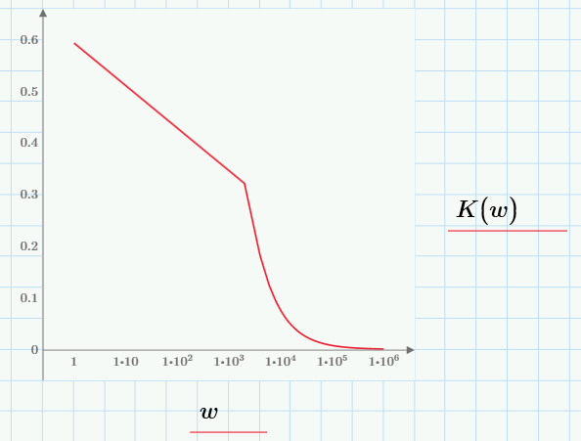

Рисунок 2. АЧХ представленной схемы
Аргумент передаточной функции (ФЧХ), рассчитанный с помощью прикладной программы Mathcad:
$$φ\left(ω\right)=\arg\left[\frac{R_{2}}{R_{1}+R_{2}+jω⋅R_{1}⋅R_{2}⋅C_{2}}\right]=-arctg\left(0,000772⋅ω\right)$$
График ФЧХ в логарифмическом масштабе изображён на рисунке 3.

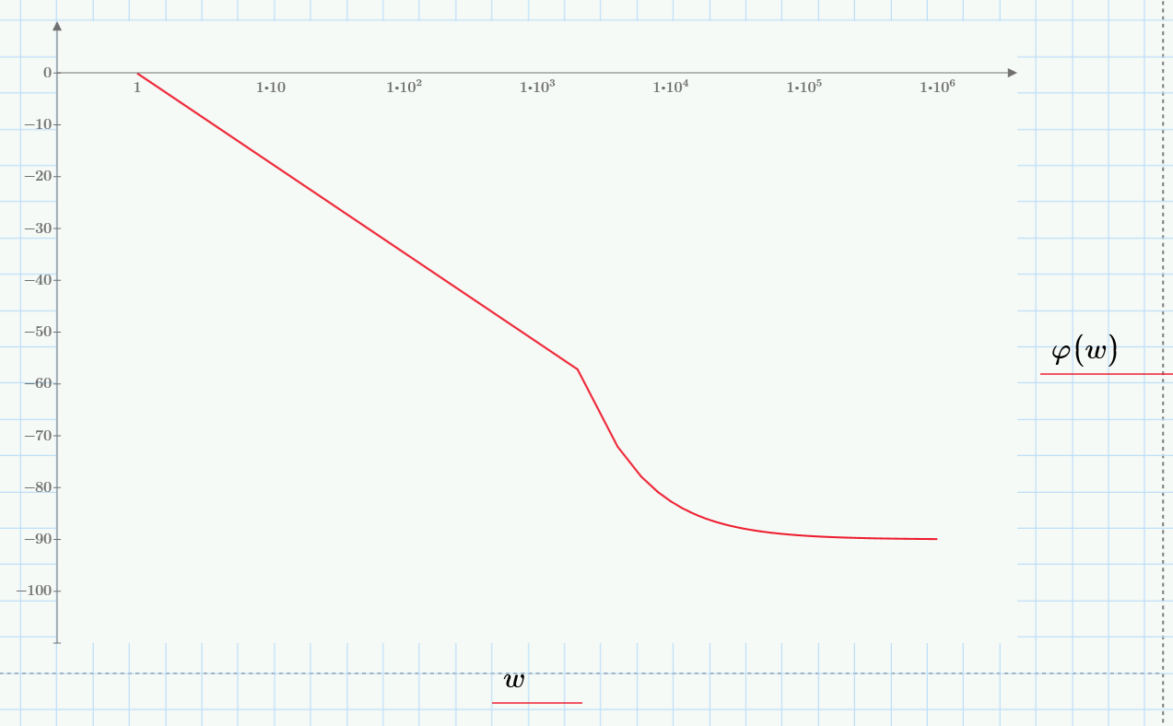

Рисунок 3. ФЧХ представленной схемы
Анализируя полученные графики, можно сделать, что исследуемая цепь является фильтром низкой частоты. Он будет пропускать гармонические сигналы на частотах от 1 до приблизительно 1295 рад/с (около 206 Гц).
Определим изображение переходной функции H(p):
$$H\left(p\right)=K_{U}\left(p\right)⋅\frac{1}{p}=\frac{0,594}{p⋅\left(1+0,000772⋅p\right)}$$
Найдём корни знаменателя:
$$p⋅\left(1+0,000772⋅p\right)=0,$$
$$pp_{1}=0, p_{2}=-1295,5$$
Тогда оригинал переходной функции h(t) равен:
$$h\left(t\right)=0,594⋅\left(1-e^{-1295,5⋅t}\right)$$
График переходной функции показан на рисунке 4

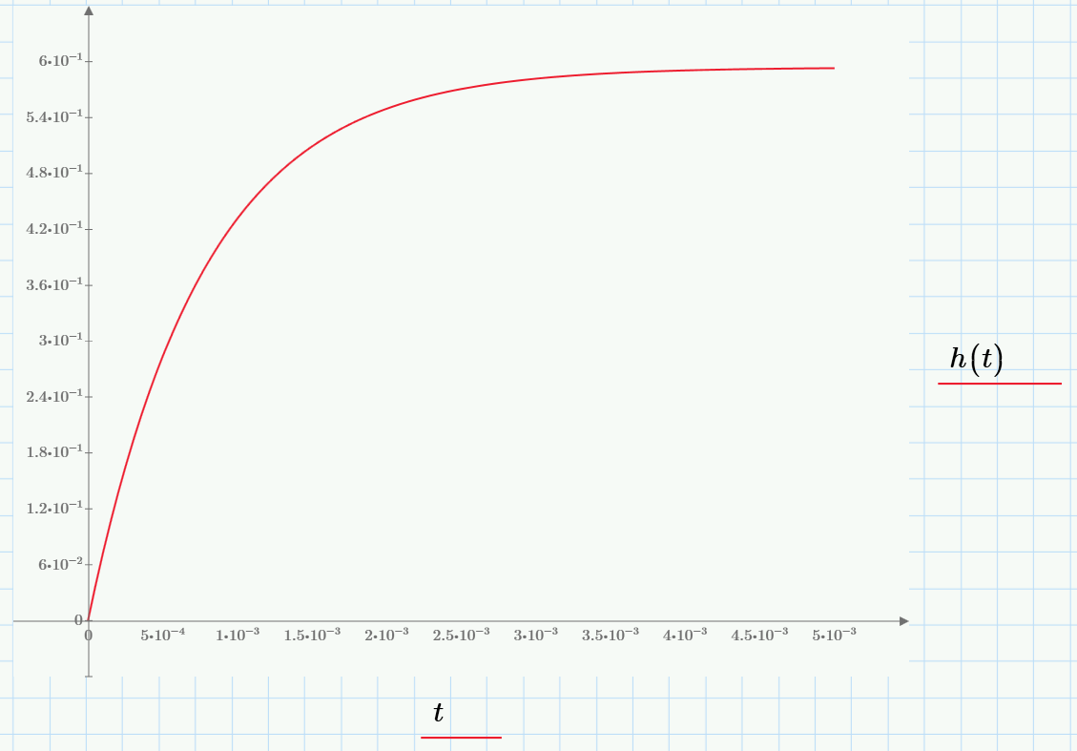

Рисунок 4. График переходной функции
Периодический прямоугольный входной сигнал представим в виде ряда Фурье:
$$u_{\text{вх}}\left(t\right)=\frac{U_{m}}{q}+\frac{2U_{m}}{q}\sum_{k=1}^{n}{\frac{\sin\left(\frac{πk}{q}\right)}{\frac{πk}{q}}}⋅\cos\left(2πk\frac{t}{T}-\frac{πk}{T}\right)$$
Построим входной периодический сигнал по первым 100 гармоникам (n = 100) при помощи прикладной программы Mathcad. График показан на рисунке 6.

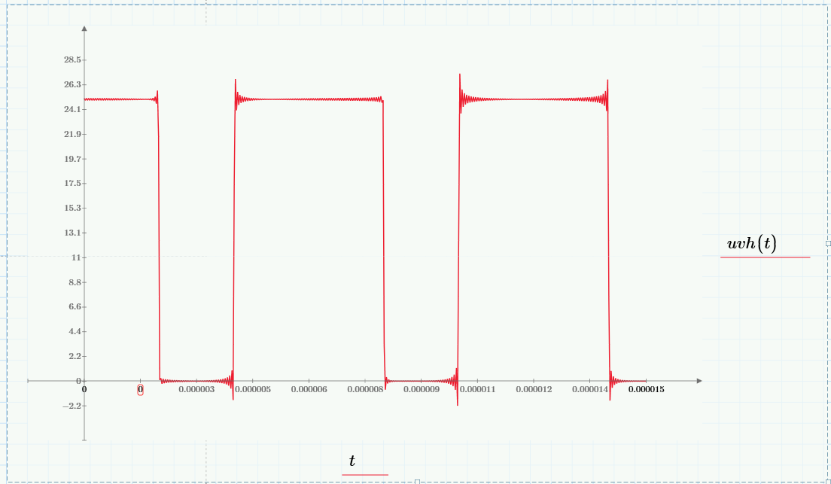

Рисунок 5. Входной периодический сигнал по 100 гармоникам
Чтобы найти выходной сигнал, коэффициенты ряда Фурье входного сигнала умножаем на значение АЧХ и прибавляем к фазе значение ФЧХ на заданной частоте:
$$u_{\text{вых}}\left(t\right)=\frac{U_{m}K_{U}\left(0\right)}{q}+\frac{2U_{m}}{q}\sum_{k=1}^{n}{\frac{\sin\left(\frac{πk}{q}\right)}{\frac{πk}{q}}}⋅K_{U}\left(\frac{2πk}{T}\right)⋅\cos\left(2πk\frac{t}{T}+φ\left(\frac{2πk}{T}\right)\right)$$
Ниже приведён график входного и выходного сигналов (рисунок 6).

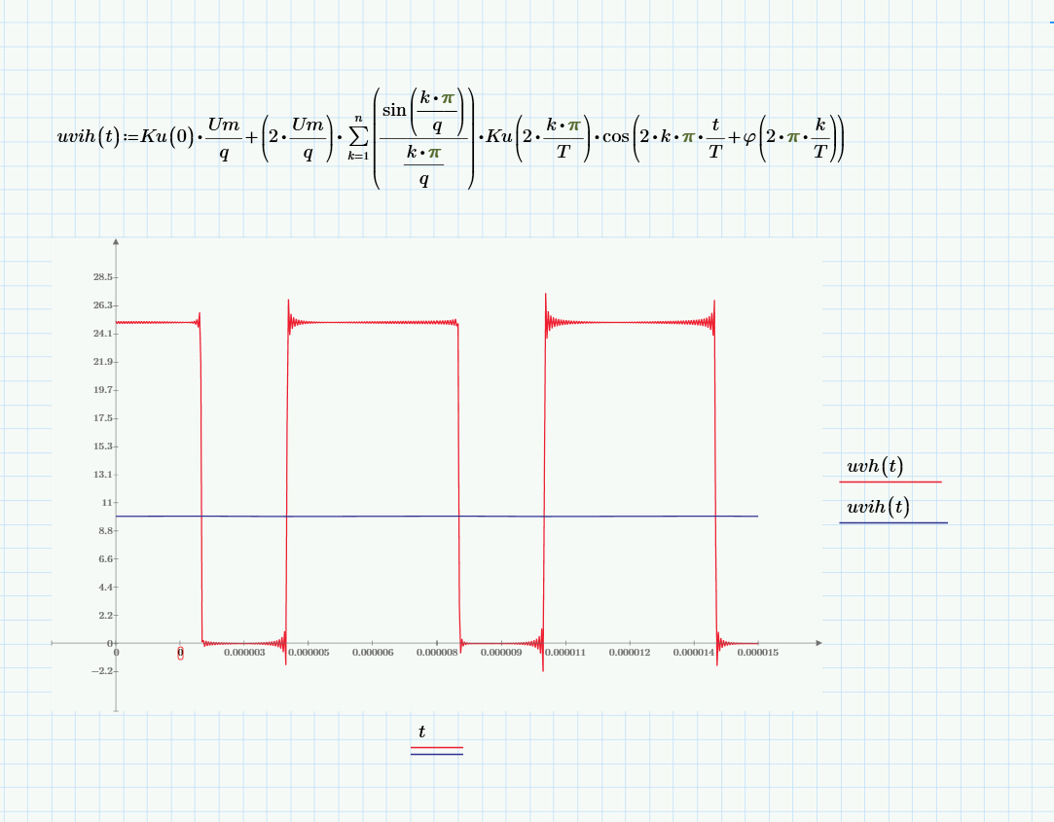

Рисунок 6. Входной и выходной сигнал
Поскольку постоянная времени τ = 771,9 мкс значительно превышает период входного сигнала T = 6 мкс. Конденсатор не успевает зарядиться и разрядиться за один период. В результате выходной сигнал практически постоянен и равен K₀·Um/q = 0,594·25/1,5 ≈ 9,9 В – схема сглаживает импульсы почти в прямую линию.
Вывод:
В ходе работы был произведен расчет схемных функций линейных электрических цепей. Также были построены временные диаграммы работы схемы.

